열매 맺는 소그룹 지도자를 위한 편지
주후 2021년 4월 11일 제543호

온라인 제자훈련의 실제: ZOOM을 활용한 소그룹 이렇게 시행하라(Ⅲ)

제자훈련의 본질은 재생산입니다. 예수 그리스도를 닮은 제자를 계속해서 길러내야 한다는 것입니다. 이와 같은 일은 코로나19로 인해 훈련을 하기 쉽지 않은 상황 속에서도 계속돼야 할 줄 믿습니다. 그렇다면 온라인 제자훈련을 진행하면서 인도자가 놓치지 말고 지켜야 할 부분, 그리고 온라인 제자훈련에 관한 노하우에는 무엇이 있는지 함께 생각해 봅시다.

- 제자훈련은 훈련 시간에만 진행되어서는 안 된다
사실 너무나 당연한 논리이지만, 코로나19로 인해 비대면 훈련이 진행되는 시점에서 가장 중요한 포인트가 이 부분입니다. 훈련 시간에 모든 것을 다하려고 하는 것은 오산입니다. 가령 ZOOM을 활용해서 훈련을 하고 계신다면, 전체 모임, 조 모임, 그리고 개별 짝 모임까지 유기적으로 흘러갈 수 있도록 훈련 스케줄을 준비해야 합니다.
저의 경우는 매일 새벽마다 큐티 묵상한 말씀을 훈련생들과 공유하면서 하루를 시작합니다. “파워보이스의 날샘 묵상(https://m.blog.naver.com/PostList.nhn?blogId=pwvoice00)”을 훈련생들과 단체톡방에서 나누면서, 훈련생들도 자유롭게 새벽 QT 말씀에 대한 자신의 반응을 공유하고, 릴레이 형태로 기도문까지 작성하면서 훈련을 진행합니다. 이렇게 인도자가 훈련생들과 새벽을 시작하면, 자연스럽게 QT하는 부분에 대해서는 훈련생들에게 따로 말하지 않아도 습관화 시킬 수 있는 장점이 있습니다.
또한 최근 암송과 관련해서는 “암송 러닝메이트”를 1:1로 짝지어줬습니다. 1주일에 ZOOM 상으로 1~3회 정도 자발적으로 모임을 진행하고 있는데, 훈련생들 스스로 하고자 하는 노력의 결실이 맺히고 있음을 보게 됩니다. 로마서 8장을 암송하면서, 서로 가지고 있는 노하우들을 나누고, 암송의 은혜까지 반드시 나누게 합니다. 암송을 하면 어떤 점이 유익하고, 가족 안에서도 어떤 변화가 일어났는지를 나누면, 시너지 효과를 낼 수 있기 때문입니다.
그리고 조별 모임 시간에는 기본적으로 생활숙제, 신앙일기를 나누게 합니다. ZOOM에서 이뤄지는 조모임이긴 하지만, 지난 훈련 시간에 배웠던 주제를 가지고 삶을 나누게 함으로써, 훈련이 유기적으로 진행될 수 있게 하는 것입니다.
사실 이 외에도 더 많은 방법들이 있는데, 가장 중요한 포인트는 제자훈련이 훈련 시간에만 진행되어서는 안 된다는 점임을 기억해야 합니다. 자발적으로 시간을 내서, 공동체성을 확보하도록 힘쓰고 애쓴다면, 비대면 훈련이긴 하지만, 공동체성을 세우는데 큰 도움을 얻게 될 것입니다.

- 하나님 앞에서 작성하기
ZOOM에서 진행되는 제자훈련의 경우 “하나님 앞에서”라고 하는 자기 점검 하는 시간을 놓칠 수 있습니다. 보통 “하나님 앞에서”의 유익은 인도자가 훈련생의 과제물 점검 상태를 점검하는 부분도 있지만, 훈련생 스스로 자기가 지난 과제를 어떻게 했는지 하나님 앞에서 스스로 체크하면서, 다른 훈련생들의 모습까지도 함께 살펴볼 수 있다는 실제적인 부분이기 때문입니다.
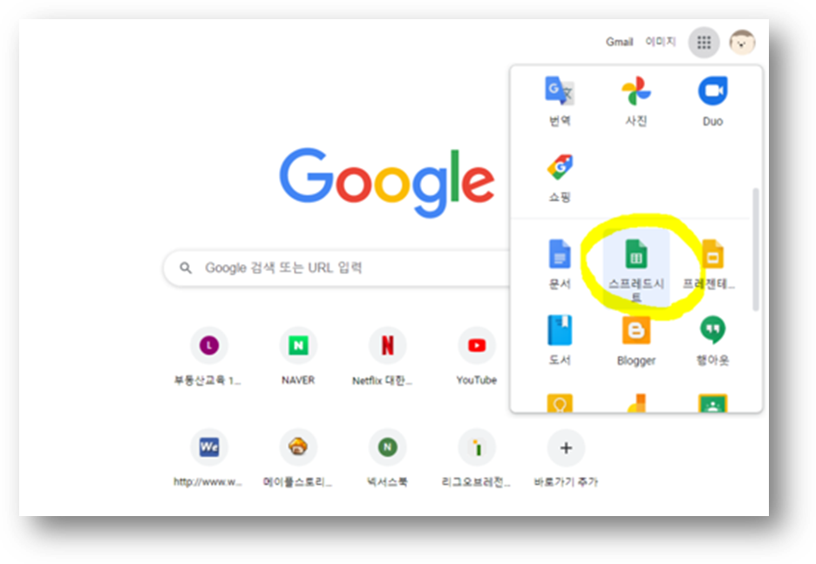
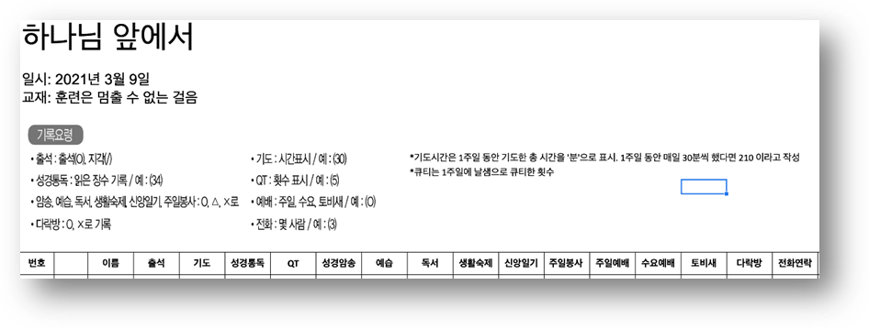
이것을 활용해서 진행할 수 있는 노하우가 바로 “구글 스프레드 시트”를 사용하는 방법입니다. 구글스프레드 시트에서 파일 삽입 후 공유 버튼을 누르고, 링크가 있는 모든 사용자로 변경 상태로 설정하면, “하나님 앞에서”를 오프라인 현장에서 점검하는 것과 같은 효과를 누릴 수 있습니다.
이렇게 훈련을 오프라인 현장에서 하는 것과 같이 동일하게 온라인에서 할 수 있도록 구성하다보면, 본질은 지키되 옷은 갈아입는 놀라운 효과들을 경험할 수 있게 될 것입니다. 최근 “하나님 앞에서”를 구글 설문지로 받는 분도 보았는데, 인도자 개인이 한 훈련생에 대한 데이터를 가진다는 측면에서는 유용합니다. 다만, 점검시 다른 훈련생들에게 주는 영향력은 적을 것 같다는 단점이 있다는 점도 함께 알아두시면 좋겠습니다.

- Weekly Plan 작성 및 검사하기
제자훈련을 진행하면서 사실 가장 중요한 것은 훈련생에게 경건 습관을 제대로 갖추게 하는 것입니다. 이를 위해서는 Weekly Plan에 대한 점검을 철저하게 하는 것이 중요합니다.
앞서 ZOOM을 사용한 훈련을 할 때, 모임을 진행하는 것은 어려운 일이 아님을 우린 알게 되었습니다. 오히려 시간만 맞추면 거리와 상관없이 훈련을 진행할 수 있는 것이 현실입니다. 그런데 훈련생 개인 생활을 점검해 주기 위해서는 Weekly Plan에 대한 정확한 점검이 온라인 훈련 기간에도 정확히 돼야 합니다.
점검 방법은 과제물 점검시 함께 하면 되는데, 이 부분에 대한 정확한 피드백이 되어야 하겠습니다. 만일 그것이 바르게 세워진다면, 온라인으로 훈련 모임이 진행된다고 할지라도, 개인 경건 생활은 온전히 지켜나갈 수 있기 때문입니다.
그런데 중요한 것은 다른 훈련생들과 내가 어떻게 훈련하고 있는지 나누는 시간을 가지는 것도 필요합니다. 이를 위해서는 자기가 지금까지 작성했던 Weekly Plan을 화면 공유 기능을 통해 보여주고, 나누는 시간을 갖는 것도 필요합니다.
이것은 일반 훈련 시간에 진행하는 것보다는 1권을 마친 후, 조별로 돌아가면서 훈련생 스스로 어떻게 훈련하고 있는지를 자연스럽게 나누는 시간을 마련해서 진행하면 유익할 것입니다.
이를 통해 훈련생 스스로 1주일을 어떻게 살고 있는 지를 알게 되고, 새롭게 2권을 들어가면서 마음도 다질 수 있는 계기가 되기 때문입니다.
이처럼 훈련은 훈련할 수 있는 토대를 마련해 주고, 서로 성장할 수 있게 장을 마련해 주는 것이 기본이 돼야 할 것입니다.

우리 모두가 ‘온라인 제자훈련’이라는 새로운 산을 넘기 위해서는 철저한 목회 철학이 세워져야 합니다. ‘온라인 제자훈련’이 단순히 ‘온라인 학습’의 장이 되지 않도록 하기 위해서는 인도자가 먼저 고민하고, 자신의 생각을 나누는 장을 마련해야 합니다. 훈련생들은 인도자가 훈련에 임하는 자세와 태도를 배웁니다. 그것이 삶으로 자연스럽게 흘러 들어간다면, 온라인 학습을 넘어 온라인 훈련이 온전히 정착하게 될 것입니다.

※ 이 글은 국제제자훈련원 총무로 섬기는 조철민 목사가 “온라인 제자훈련”을 실질적으로 진행하면서 얻은 노하우를 정리한 글입니다.

평신도를 깨운다 국제제자훈련원
Called to Awaken the Laity
Disciple-making Ministries Int'l
06721 서울시 서초구 효령로68길 98
전화 : 02) 3489-4200
팩스 : 02) 3489-4209
E-mail : cal@sarang.org
www.discipleN.com, www.sarangM.com

